***E.S.E. HOSPITAL DEPARTAMENTAL SAN RAFAEL DE FUNDACION***

***RENDICION DE CUENTAS - DIAGNOSTICO***

***VIGENCIA 2015***

***DARWIN AVILA SIERRA***

***Gerente***

***REPUBLICA DE COLOMBIA***

***DEPARTAMENTO DEL MAGDALENA***

***MUNICIPIO DE FUNDACION***

***2016***

# 

# INTRODUCCIÓN

En relación al documento Conpes 3654 de 2010[1], que orienta la política de Rendición de Cuentas de la Rama ejecutiva a los Ciudadanos, esta se encuentra orientada a establecer una cultura de la información la transparencia y el dialogo entre el estado y los Ciudadanos.

Este documento desarrollado bajo los lineamientos metodológicos con las orientaciones básicas para el diseño de la estrategia de rendición de cuenta del Manual Único de Rendición de Cuentas que fue un producto de la labor conjunta de los funcionarios y servidores públicos de las entidades que hacen parte del Comité de Apoyo Técnico en la Política de Rendición de Cuentas. Esto pretende bridar las mejores y mayores garantías del contenido del presente documento.

El proceso de rendición de cuentas puede entenderse como la obligación o responsabilidad de las organizaciones estatales y de los servidores públicos de informar y explicar sus acciones u omisiones a otras organizaciones o personas, que tienen el derecho de exigir dicha información y explicaciones, así como la responsabilidad de retroalimentar la gestión y castigar o reconocer comportamientos o prácticas de las entidades, el caso que hoy nos ocupa es la E.S.E. Hospital Departamental San Rafael de Fundación.

En este caso la rendición de cuentas se plantea como un informe de la situación que presentaba la E.S.E. Hospital Departamental San Rafael de Fundación a la llegada del nuevo gerente, Darwin Ávila Sierra, pues en vista de que no le correspondía mostrar la gestión año 2015, debido a que era otro funcionario el encargado, si decidió mostrar el diagnóstico de la entidad hospitalaria que como gerente estaba asumiendo.

Existen varios tipos de rendición de cuentas, la que desarrollo la entidad hospitalaria fue la rendición vertical que es la relación jerárquica entre los ciudadanos y los funcionarios del hospital, encaminada a rendición de cuentas sociales en donde se informa, explica y asume sanciones o premios por parte de la ciudadanía a través de audiencias públicas. De Igual manera es interna, porque se informa a la comunidad en general de la gestión administrativa planteado para la E.S.E durante la vigencia 2014 en la E.S.E.

# GENERALIDADES

El Hospital San Rafael de Fundación, es una entidad de carácter departamental, presta servicios de segundo nivel de atención en el municipio de FUNDACION MAGDALENA, Nodo de Red de la subregión Norte del Departamento, fue creado mediante resolución 152 de Marzo 13 de 1991 y transformada en E.S.E Hospital San Rafael de Fundación el 25 de Abril de 1996 mediante Decreto 469 de la Gobernación del Magdalena; otorgándosele patrimonio propio y autonomía administrativa.

Para el 2004 fue reestructurada e ingresó al Programa de Rediseño, Reorganización y modernización de la red de prestación de servicios de salud a través del Convenio de Desempeño 0102 de 2006.

El 24 de Febrero de 2014 la Superintendencia Nacional de Salud emite la Resolución No. 000388 por medio de la cual se levanta la intervención forzosa administrativa de la ESE Hospital San Rafael de Fundación; razón por la cual, el Ente Hospitalario pasa nuevamente bajo las directrices del Departamento del Magdalena, conforme a lo establecido en el documento denominado "Propuesta Territorial de Reorganización, Rediseño y Modernización de las Redes de Servicios de Salud en el Departamento del Magdalena".

**Ubicación Geográfica**

La E.S.E San Rafael, está ubicada en el Municipio de Fundación; el cual se encuentra localizado en la depresión Cataquera, que hace parte de la unidad fisiográfica del valle irrigado por el río grande, caracterizada por ser Baja, plana e Inundable con presencia de numerosos caños y por los frecuentes desbordamientos del Río. Además parte del territorio se halla en el ssistema de lomas y colinas, que vienen siendo disectada por el sistema de drenaje, ubicadas en el sector altos del río, con una altura que no supere los 120 metros sobre el nivel del mar; y en la llanura del Plato, en el Sector nororiental del municipio.

El Municipio de Fundación al estar localizado en la depresión Cataquera, presenta temperaturas superiores a los 29ºC y una Precipitación que oscila entre los 1.000 mm anuales, que se reparten en dos temporadas de lluvias, entre abril - junio y septiembre - noviembre.

El Área Rural esta integrada por los corregimientos de Santa Rosa de Lima, Santa Clara, Doña María y Sacramento.

Veredas o Caseríos: Cristalina Baja, Cristalina Alta, El descanso, La Isabel, El Oscuro, Chichicua, El Veinticinco, Barranquillita, Rio Escondido, El Cincuenta, Vega Grande, El Manantial, Galaxia, Porvenir, Santa Rita, El Santuaria, El Progreso, Berlín, Betania, Las Mercedes, Dios Te De, García y El Mirador.

El municipio de Fundación, se encuentra en una zona de fácil acceso, puesto que las vías a las ciudades principales, se encuentra en buen estado, lo que facilita el traslado de pacientes a la alta complejidad. Sin embargo; las vías que comunican con los corregimientos y algunos municipios se encuentran en mal estado; situación que dificulta el transporte de estos a la cabecera principal; impidiendo la oportunidad y accesibilidad a la prestación del servicio.

**Limites del Municipio**

El Municipio de Fundación, que está localizada en el Norte del Departamento del Magdalena. Con una extensión total de aproximadamente 96.471 hectáreas, de las cuales corresponden al área rural 95.906 hectáreas y al área urbana 565 hectáreas. Se encuentra a 120 m.s.n.m y una temperatura media de 29° C.

Limita al Norte con Aracataca y El reten; al oeste con Pivijay; al Este con Pueblo Viejo y al Sur con Algarrobo, Sabanas de San Ángel y Copey (Cesar).

**Cultura Corporativa y Lineamientos Estratégicos**

**MISION**

Somos la Empresa Social del Estado Hospital Departamental San Rafael, como institución de orden departamental prestadora de servicios de salud del segundo nivel de complejidad, buscando la prevención de los riesgos, protegiendo el daño, realizando diagnóstico, tratamiento y rehabilitación; buscando la mejora continua, satisfaciendo las necesidades y expectativas de nuestros clientes externos e internos y demás interesados, de forma humanizada, oportuna, eficiente, eficaz, efectiva y segura, disponiendo de talento humano idóneo, comprometido y ético, promoviendo el desarrollo científico a través de la relación docencia servicios, generando rentabilidad económica, para contribuir al progreso de la entidad y nuestro crecimiento personal como trabajadores, cumpliendo con la responsabilidad social de la región.

**VISION**

Para el 2017 ser reconocidos como la mejor empresa prestadora de servicio de segundo nivel en toda la región del centro del Departamento del Magdalena, con la mejor infraestructura, dotación acode a la época y necesidad del servicio, desarrollando al máximo nuestro talento humanos, científico y tecnológico a través del mejoramiento continuo, en unión con la relación docencia servicio, optimizando la calidad de los servicios prestados, para que los usuarios externos y/o internos, se sientan a gusto y satisfecho de solicitar nuestra atención y cumplir a cabalidad con la responsabilidad social de la región.

**OBJETIVOS GENERALES**

Aumentar cobertura de la prestación de servicios de salud dirigidas a la atención de las personas, priorizando la atención según los grupos etarios más necesitados. Disminuir la morbilidad y la mortalidad de nuestra área de influencia

Modernizar la gestión institucional en el área administrativa, financiera, tecnológica, estadística y de Informática, para lograr la autosuficiencia económica que conlleve a un equilibrio permanente de nuestra Institución.

Propender por el desarrollo continuo y permanente de nuestra empresa y muy especialmente de nuestro talento humano con base en la calidad total.

**PRINCIPIOS CORPORATIVOS**

La empresa rige su desempeño por los siguientes principios:

* **Respeto a la dignidad humana:** Cosiste en tener en cuenta una serie de necesidades de índole cultural, religiosa, estilo de vida, que mantengan en alto la dignidad del enfermo.
* **Universalidad:** Corresponde a la posibilidad de acceder a un servicio de salud en términos geográficos y económicos. Sin ninguna discriminación, en todas las etapas de la vida; de acuerdo con las necesidades del usuario. Es la garantía de la protección para todas las personas,
* **Integralidad:** Es la satisfacción oportuna de las necesidades de salud del usuario, en forma adecuada a su estado de salud y de manera integral, entendida las acciones de promoción y prevención, curación y rehabilitación.
* **Eficiencia:** Indica que la atención brindada debe ser efectiva pero a un costo razonable.
* **Eficacia:** Indica la aplicación de un saber o tecnología cuya utilidad ha sido previamente demostrada.
* **Calidad:** Satisfacción permanente de las necesidades y expectativas de los clientes externos de una empresa.
* **Oportunidad:** Capacidad de satisfacer las necesidades de salud del usuario en el momento que requiere el servicio

**POLITICA DE CALIDAD**

La E.S.E. Hospital Departamental San Rafael como prestadora de servicios de salud de segundo nivel está comprometida con el mejoramiento continuo de la calidad en la gestión de sus procesos, brindando servicios de salud seguros, oportunos, confiables, integrales, accesibles y pertinentes, que satisfagan las expectativas y contribuyan con el bienestar físico, mental y social de nuestros usuarios, la comunidad, los clientes internos y demás interesados, con personal ético, competente y comprometido; disposición de tecnología y uso adecuado de los recursos, cumpliendo con los estándares y requerimientos aplicables, mediante el establecimiento y mantenimiento de un Sistema Integrado de Gestión; y además, lograr solidez financiera, liderazgo, permanencia en el mercado y mayor competitividad.

# 

# PORTAFOLIO DE SERVICIO DE LA E.S.E.

La E.S.E. Hospital Departamental San Rafael de Fundación, en su portafolio de servicios, presta servicios de median complejidad.

Se ofertan los servicios: Internación (General Adultos, general pediátrica, obstetricia); Quirúrgica (Cirugía General, Ginecológica, Ortopédica, Cirugía Pediátrica, Cirugía oftalmologica); Consulta Externa ( anestesia, cirugía general, enfermería, ginecobstetricia, medicina general, medicina interna, oftalmologia, nutrición y dietética, ortopedia y traumatología, pediatría); Urgencia (servicios de urgencia); Transporte (asistencial básico y asistencial medicalizado); apoyo diagnóstico y complementación terapéutica (laboratorio clínico, radiología e imágenes diagnósticas, transfusión sanguínea, terapia física, terapia respiratoria servicio farmacéutico, ultrasonido), esterilización.

# GESTIÓN ASISTENCIAL

## Producción

La información que se detalla a continuación fue tomada de la información validada en la plataforma SIHO para la vigencia 2015.

El análisis de variación de la producción de servicios y al equivalente en UVR se identificó que la producción de la E.S.E. entre el 2014 y en el 2015 tuvo una variación negativa de 0,56%. Razón por la cual se están evaluando de manera detallada los procesos y procedimientos que se vienen ejecutando en cada uno los servicios ofertados por la empresa, no solo en el nivel asistencial, sino también a nivel administrativo, utilizando herramientas de valoración, medición o diagnóstico, que identifiquen los factores internos y externos clave de la institución facilitando el diseño de estrategias viables de mejoramiento continuo en la calidad de la atención y de paso la producción.

De esta forma encontramos que hay una variación en la productividad por cada año evaluado, los datos estadísticos muestran una disminución considerable entre el año 2014 y 2015, siendo este último el más bajo.

* Consulta de Medicina General Urgentes en el año 2013 se realizaron 6.968 con relación a 10.663 en el 2014, con un crecimiento del 53,0%, situación está explicable por las siguientes consideraciones: a) La sostenibilidad de la implementación del TRIAGE en el servicio de urgencias, b) Las mesas de trabajo con las ESE de I nivel en lo referente a criterios de remisión a través de la red pública; proceso este que no ha sido fácil debido a que están derivando hacia los prestadores privados, c) Las adecuaciones en infraestructura físicas de mejoramiento y dotación tecnológica del servicio de urgencia, d) Al recurso humano suficiente y permanente en el servicio de urgencia, pero hubo decrecimiento en las consultas de las mismas en el año 2015 del 7,3% con respecto al año 2014 esto debido: a) La alta derivación de pacientes por parte de los referentes del primer nivel de Fundación, El Reten y Aracataca y b) También la contratación de algunas EPS subsidiadas con la red privada.
* Consulta de Medicina Especializadas en el año 2014 se realizaron 23.139 con relación a 25.051 en el año 2015, con un crecimiento del 8,3% a expensa del régimen subsidiado; situación está, debida a: 1) A la contratación durante el año 2015 de médicos especialistas en las diferentes especialidades, 2) A la gestión de la Gerencia de la ESE ante las EPS para el direccionamiento de las autorizaciones de consultas electivas para la ESE, 3) Al requerimiento y seguimiento del registro de los especialistas en las valoraciones en el servicio de urgencia, 4) Al incremento en el número de atenciones diarias de la consulta de medicina especializada ambulatoria.
* Total de Partos en el año 2014 se atendieron 1.169, de los cuales 638 por cesárea con relación a situación está debido: a) por la derivación hacia el prestador privado de las remisiones para la atención del parto por parte de las ESE de baja complejidad que conforman el nodo de red de la subregión norte del departamento y b) También por la derivación por parte de las EPS al parte privada al momento de la realización del procedimiento quirúrgico ya que todos los pre quirúrgicos son realizados en nuestra institución pero al momento de la cesárea las EPS autorizan al paciente para la red privada.
* Total de Cirugías en el año 2013 se realizaron 1.459 con relación a 1.371 en el año 2014, con un decrecimiento del 9,4%; muy a pesar de que las EPS regulan la demanda con las autorizaciones y la derivación de procedimientos electivos hacia la red privada. Para el año 2015 se realizaron las siguientes acciones: 1) Implementación de la Resolución 3047 para los procedimiento electivos, mediante la solicitud de las autorizaciones directa por la ESE hacia el responsable de pago sin que medie el usuario detrás del trámite, 2) Mesas de trabajo con las ESE de I nivel de atención que hacen parte del nodo de red de la subregión norte, con el propósito que se incrementen las remisiones hacia los especialistas a través de la consulta externa, 3) Mesas de trabajo con las EPS para lograr el mayor número de remisiones de procedimientos electivos hacia la ESE, 4) Seguimiento a los indicadores de oportunidad de autorizaciones para procedimiento electivos por parte de las EPS. Para el año 2015. con corte a Diciembre del 2015 se registraron 1.203 frente a 1.371 con respecto al año de 2014, con una variación decreciente del 13,9%; situación esta debida por la derivación hacia el prestador privado de los procedimientos electivos por parte de las coordinación de las EPS, ya que todos los pre quirúrgicos los realiza nuestra institución pero al momento de realizar las cirugías están son derivadas por partes de las EPS al sector privado; muy a pesar de las acciones administrativas adelantadas por la ESE.
* Imágenes Diagnosticas en el año 2013 se realizaron 7.315 con relación a 10.516 en el año 2014, con un crecimiento del 43,8%. Para el año 2015 con corte a Diciembre 31 se registraron 11.744 frente a los 7.315 a Junio de 2014, con una variación creciente del 11,7%.
* Exámenes de Laboratorio en el año 2013 se realizaron 29.280 con relación 50.161 en el año 2014, con un crecimiento del 71,3%, acorde con el incremento de la consulta en el servicio de urgencia, egresos hospitalarios y al cambio del perfil de la morbilidad en urgencia y hospitalización. Para el año 2015 con corte a Diciembre se registraron 57.184 frente a los 50.161 a Diciembre de 2014, con una variación creciente del 14,0%.

Se dio un crecimiento en laboratorio clínico e imágenes diagnosticas debido al incremento que se presentó de las urgencias especializadas y la hospitalización durante la vigencia 2015.

* La producción equivalente del año 2013, según los indicadores relacionados en la tabla 15 fue de 659.836,1 frente a 809.447,8 del 2014, con una variación creciente del 22,7% con relación al año 2013. Para el año 2015 con corte a Diciembre se registró una producción en términos de UVR de 804.893,8 frente a 809.447,8 a Diciembre de 2014, con una variación decreciente del 6,0%.
* En lo que respecta a la eficiencia de la entidad, en el uso de la capacidad instalada, pudiéndose apreciar que para el año 2014, se logró un porcentaje de ocupación del 91,1% frente a 92,5% en el año 2013 con una variación decreciente del 1,5%. En lo referente al promedio día estancia, se logra un promedio de 2,7 frente al año 2013 con respecto al 2014 que fue del 2,5. En lo referente a giro cama para el año 2014 se fijó en el 10,8 frente al 10,7 en el año 2013; situación esta, debida a: a) El mayor número de demanda de los servicios de hospitalización de Medicina Interna y Pediatría por las patologías que se manejan generan más estancia y ocupación de cama que los servicios de Cirugía y Ginecoobstetricia. b) La mayor permanencia durante el año 2014 de los especialistas en la especialidad de pediatría y medicina interna con relación al año 2013. El comportamiento de la producción con corte a 31 de Diciembre de 2015 en: a) Porcentaje de ocupación fue del 90,1% frente a 91,1% a Diciembre de 2014 con una variación decreciente del 1,1%.

**Comparativo y análisis del N° de atenciones por servicios.**

**TABLA 1. PRODUCCION DE SERVICIOS**

|  |  |  |
| --- | --- | --- |
| **VARIABLE** | **2014** | **2015** |
| Camas de hospitalización | 39 | 39 |
| Total de egresos | 5.044 | 4.512 |
| Porcentaje Ocupacional | 91,09 | 89,95 |
| Promedio Días Estancia | 2,54 | 2,78 |
| Giro Cama | 129,33 | 115,69 |
| Consultas Electivas | 13.709 | 14.841 |
| Consultas de medicina general urgentes realizadas | 10.663 | 9.883 |
| Consultas de medicina especializada urgentes realizadas | 9.430 | 10.210 |
| Total de cirugías realizadas (Sin incluir partos y cesáreas) | 1.371 | 1.203 |
| Número de partos | 1.169 | 1.003 |
| % Partos por cesárea | 54,58 | 50,35 |
| Exámenes de laboratorio | 50.161 | 57.184 |
| Número de imágenes diagnósticas tomadas | 10.516 | 11.744 |
| Dosis de biológico aplicadas | 610 | 0 |
| Producción Equivalente UVR | 809.447,82 | 804.893,80 |

Fuente: Plataforma Ministerio de Salud – SIHO

**GRAFICA 1: PRODUCCION EN UVR**

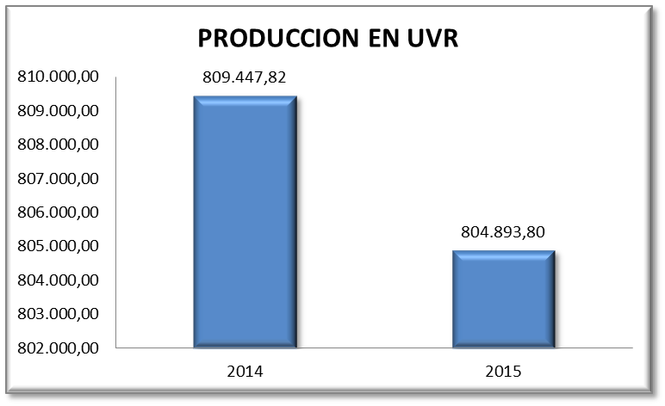

Fuente: Plataforma Ministerio de Salud – SIHO

A continuación se presenta un estudio descriptivo del proceso de producción de servicios de la Empresa Social del Estado Hospital Departamental San Rafael de Fundación:

**TABLA 2. PRODUCCION PRIMER SEMESTRE 2015-2016**

|  |  |  |  |  |
| --- | --- | --- | --- | --- |
| **CONCEPTO** | **I SEMESTRE** | | **VARIACION RELATIVA** | **VARIACION PORCENTUAL** |
| **2015** | **2016** |
| DOSIS BIOLOGICOS | 0 | 850 | 850 | 850,00% |
| URGENCIAS | 2976 | 5859 | 2883 | 96,88% |
| MEDICINA GENERAL ESPECIALIZADA | 7713 | 6267 | -1446 | -18,75% |
| URGENCIAS ESPECIALIZADA | 4848 | 4699 | -149 | -3,07% |
| OTRAS CONSULTAS | 353 | 246 | -107 | -30,31% |
| PARTOS VAGINALES | 255 | 210 | -45 | -17,65% |
| PARTOS CESAREAS | 275 | 231 | -44 | -16,00% |
| TOTAL EGRESOS | 2259 | 2014 | -245 | -10,85% |
| Egresos Obstetricos | 849 | 776 | -73 | -8,60% |
| Egresos Quirurgicos | 364 | 285 | -79 | -21,70% |
| Egresos No Quirurgicos | 1046 | 953 | -93 | -8,89% |
| PACIENTES EN OBSERVACION | 2267 | 1945 | -322 | -14,20% |
| TOTAL DE DIAS ESTANCIA EGRESOS | 6230 | 5760 | -470 | -7,54% |
| Dias Estancia Egresos Obstetricos | 1536 | 1498 | -38 | -2,47% |
| Dias Estancia Egresos Quirurgicos | 771 | 682 | -89 | -11,54% |
| Dias Estancia Egresos No Quirurgicos | 3923 | 3580 | -343 | -8,74% |
| TOTAL DIAS CAMA OCUPADO | 6344 | 5893 | -451 | -7,11% |
| TOTAL DIAS CAMA DISPONIBLE | 7059 | 7069 | 10 | 0,14% |
| TOTAL CIRUGIAS REALIZADAS | 625 | 488 | -137 | -21,92% |
| Cirugias grupo 2-6 | 372 | 309 | -63 | -16,94% |
| Cirugias grupo 7-10 | 227 | 168 | -59 | -25,99% |
| Cirugias grupo 11-13 | 36 | 11 | -25 | -69,44% |
| EXAMENES DE LABORATORIO | 31106 | 19038 | -12068 | -38,80% |
| IMÁGENES DIAGNOSTICAS | 5838 | 4819 | -1019 | -17,45% |
| TERAPIAS RESPIRATORIAS | 3771 | 4432 | 661 | 17,53% |
| TERAPIAS FISICAS | 1489 | 608 | -881 | -59,17% |

Fuente: Área de Estadística HDSR

Debemos iniciar reconociendo que las estadísticas en lo que respecta a producción de los servicios contemplados dentro del grupo de Protección Específica y Detección Temprana encontramos la de Dosis de Biológicos Aplicadas (Vacunación), este servicio presenta un incremento del 850%, para el primer semestre del año 2016 pues en el mismo periodo 2015 no se registró vacunación alguna.

Siguiendo con el servicio de urgencia general, el hospital presenta a junio de 2016, la atención de 5.859 pacientes, cifra que estuvo superior al mismo periodo del año anterior en 2.883 pacientes, lo que equivale a un incremento del 96,88%. En cuanto a las urgencias de especialidades estas fueron 4.699, 149 atenciones por debajo de las prestadas en el primer semestre de 2015.

El servicio que a continuación se describe, consulta de medicina general especializada, es a quien la entidad aspira mayor incremento de la oferta para la vigencia 2016, sin embargo a junio de 2016 presenta 6.267, 1.447 consultas por debajo del año 2015, lo que prende las alarmas para generar estrategias y aumentar las consultas de especialistas.

En cuanto a los partos tanto vaginales como por cesárea para junio de 2016 presentan una disminución del 45% en promedio en relación al año 2015 y las cirugías presentan el mismo comportamiento, pero en mayores proporciones.

Para el servicio de Laboratorio Clínico se vislumbra una disminución del 38,8% en relación al primer semestre 2015, servicio de apoyo que va de la mano con la diminución de las consultas generales de especialistas y cirugías.

En términos generales teniendo en cuenta el comportamiento de todos los servicios demandados en la E.S.E y su variación porcentual de un año con respecto al siguiente, se obtiene que para la vigencia 2016 con respecto al 2015, disminuye la producción en UVR en 20.886 unidades, lo que permite concluir que hay que realizar un trabajo arduo en el restante del año para mejorar la producción de la E.S.E. Hospital Departamental San Rafael sin dejar a un lado la calidad en la prestación de los servicios de salud.

**TABLA 3: PRODUCCION UVR SEMESTRE 2015 Y 2016**

|  |  |  |
| --- | --- | --- |
| **PRODUCCION** | **2015** | **2016** |
| UVR | 270.630 | 249.744 |

## Calidad

**Indicadores y su Comportamiento Histórico de los Indicadores de Calidad.**

Los indicadores de calidad están provistos para evaluar y mejorar la calidad de la atención en salud. El Sistema obligatorio de Garantía de Calidad ha definido los procesos de auditoria para el mejoramiento de la calidad de la atención en salud, que debemos desarrollar nosotros como instituciones prestadoras de servicios de salud, y las EPS definidas en el artículo 181 de la Ley 100 de 1993, para generar, mantener y mejorar una provisión de servicios accesibles y equitativos con nivel profesional óptimo teniendo en cuenta el balance entre beneficios, riesgos y costos y lograr la adhesión y la satisfacción de los usuarios.

La ESE HOSPITAL DEPARTAMENTAL SAN RAFAEL no ha sido ajena el tema de oferta en el mercado local en cuanto a Especialistas, pero en aras de garantizar la atención en salud de todos sus potenciales usuarios proporcionando el acceso a los servicios ofertados habilitados, ha llevado a cabo esfuerzos económicos para garantizar los servicios de cada una de las especialidades. La Entidad para la vigencia objeto del presente informe, y comparándola con la vigencia 2014, vemos que hubo una mejoría importante en el comportamiento de esta variable, muy a pesar de que existen otros factores de índole externos como el tema de infraestructura física, de procesos técnicos en asignación de citas y programación en general de los diferentes servicios que ofertamos así como la carencia de equipos bioquímicos de última generación asociados a la atención de los respectivos usuario, el comportamiento fue en su mayoría positivo, tal como lo podemos ver en la siguiente tabla (tabla 2) en la cual se establece que se logró bajar los días de espera en las consultas de Ginecobstetricia , Medicina Interna y Pediatría, lo anterior se debió a la garantía de contar con el grupo de especialistas contratados por la ESE de forma permanente.

De igual manera la Institución ha implementado en todas las dependencia de atención, el sistema de Mejoramiento Continuo de la Calidad, buscando con lo anterior principalmente, garantizar la seguridad del usuario ante un inminente riesgo, lo que ha redundado en la no ocurrencia de eventos adversos, así como es nulo el reingreso de pacientes hospitalizados e infecciones intrahospitalaria.

Así mismo se ha reforzado en la gestión de la oficina de SIAU, en procesos como la socialización de deberes y derechos de los usuarios, y la buena comunicación equipo de salud vs paciente, mediante charlas en cada una de las unidades funcionales, principalmente en sala de espera, con resultados positivos en cuanto a la tasa de satisfacción de nuestros usuarios.

A continuación se describe el análisis por cada indicador de calidad de las vigencias comprendidas entre los años 2014 al 2015 :

**TABLA 4: INDICADORES DE CALIDAD**

Fuente: Informe convenio de desempeño 2015

# 

# PRESUPUESTO Y ESTADOS FINANCIEROS

El presupuesto de la E.S.E. Hospital Departamental San Rafael de Fundación es aprobado para cada vigencia a través de la Junta Directiva de la misma, en cabeza del Gobernador del Departamento del Magdalena. Ingresos que venían siendo aprobados según la contratación efectuada el año inmediatamente anterior, sin embargo esta política fue remplazada por proyecciones en base a los ingresos recaudados desde el año 2012.

Es determinante el peso que tuvo la venta de servicio del Régimen Subsidiado en el flujo corriente de la entidad durante la vigencia del 2015, debido a que representó el 85% del valor total del reconocimiento por ventas de servicios. Sigue influyendo el peso que tienen las cuentas por cobrar en el flujo corriente de la entidad.

**TABLA 5. EVOLUCION DE LOS INGRESOS RECONOCIDOS**

Fuente: Informe Convenio de desempeño 2015

La situación de la venta de servicios en lo referente al reconocimiento, muestra una buena tendencia financiera, toda vez que en su conjunto las mismas crecieron más del 123,7%, al comparar puntualmente el año 2015 frente al año 2014, a excepción del PPNA que tuvo un decrecimiento del 16%

Para la vigencia 2016 le fue aprobado un presupuesto inicial de $5.281 millones de pesos, en concordancia con el recaudo que tuvo el Hospital durante la vigencia anterior, es decir el año 2014. Por ser un Hospital netamente de mediana complejidad el recaudo está en cabeza de la gestión gerencial y de los procesos claros y definidos que puedan existir dentro de la institución.

A medida que llegan recaudos por conceptos de vigencias anteriores, así mismo se van adicionando, para no basarse en supuestos. A 30 de junio de 2016 se encontraban adicionados por este concepto la suma de $520 millones de pesos y $109 millones de pesos por disponibilidad inicial, para un total $5.912 como presupuesto definitivo, mencionando que estaban pendientes por adicionar $289 millones de pesos que ya habían sido recaudados.

**Reconocimiento**

La evolución de los ingresos reconocidos por venta de servicios por pagador en términos generales, en el análisis de los ingresos totales reconocidos por venta de servicios tenemos que la ESE presenta una variación creciente de los mismos entre la vigencia 2013, 2014. En la vigencia 2015 se presentaron ingresos reconocidos por valor de $ 7.670 por ventas de servicios, con un decrecimiento del 2% con relación al 2013.

En el primer semestre del 2015 los ingresos reconocidos por venta de servicios sumaron 4.618.8 con una variación en relación al total de la vigencia 2014 de -37,4 lo que nos indica que la meta de recaudo será superada al cierre de la vigencia, sigue siendo el régimen subsidiado el de mayor participación con un 94.5% del total de los ingresos reconocidos.

En los reconocimientos se puede concluir:

* Es determinante el peso que tuvo la venta de servicio del Régimen Subsidiado en el flujo corriente de la entidad en el 2015, debido a que representó el 85% del valor total del reconocimiento por ventas de servicios.
* Sigue influyendo el peso que tienen las cuentas por cobrar en el flujo corriente de la entidad.

Existe una diferencia entre el reconocimiento por venta de servicios y la facturación radicada por $752.2 millones esto debido a que el valor presupuestado por régimen contributivo es inferior a la facturación radicada, teniendo en cuenta que la cartera del régimen contributivo es de difícil cobro estos valores no se pueden registrar dentro del presupuesto por venta de servicios porque la plataforma del Capturador 2193 no lo permite.

**TABLA 5. EVOLUCION DE LOS INGRESOS RECONOCIDOS**

Fuente: Informe Convenio de desempeño 2015

Al comparar el comportamiento de los ingresos efectivamente recaudados en los años 2013, 2014 y 2015 es evidente que el año 2015 muestra mejores resultados en materia de recaudo en la venta de servicios en su componente global que los años 2013 y 2014, ya que tuvo una variación positiva del 63.4% en el 2015 respecto al año 2013 y del 21.6% frente al 2014 respectivamente. Esta variación esta soportada fundamentalmente en el comportamiento de la venta de servicios al régimen subsidiado cuyo crecimiento en el año 2015 fue del 60.1% frente al 2013 y del 12.6% respecto al año 2014.

**TABLA 7. EVOLUCION DE LOS INGRESOS RECAUDADOS**

Fuente: Informe Convenio de desempeño 2015

En cuanto a los ingresos por la venta de servicios por Atención a la Población Pobre No Asegurada (PPNA) en el período analizado se observa una variación fluctuante por cuanto hubo un decrecimiento en el recaudo efectivo en el año 2014 de un 13,6% con respecto al año 2013 y un crecimiento del 24.6% en el año 2015 con respecto al año 2014 y del 12,1% con respecto al año 2013, este aumento es atribuible al mejoramiento en los procesos de facturación de la venta de servicios por concepto de la población PPNA.

Con respecto al régimen contributivo y otras ventas de servicios, los ingresos recaudados de la ESE tuvó un crecimiento significativo en el año 2015 con respectos a los años 2013 y 2014. Por el Régimen contributivo el incremento fue de 511.7% con respecto a los años 2014. En cuanto a otros pagadores es importante resaltar el incremento significativo que se dio el año 2015 con respecto a los años 2014 y 2013, los cuales fueron del 2189,5% y del 1157,9% con respecto a los años 2014 y 2013; este incremento se debió a la gestión adelantada por la ESE en el recobro por Eventos Catastrófico y Accidentes de Tránsito ECAT-SOAT.

En el año 2015, se logró recaudar por concepto de cuentas por cobrar de vigencias anteriores el valor de $ 532.1 millones, equivalente a una variación decreciente del 59,6% con respecto al año 2014 y un decrecimiento del 50,9% con respecto al año 2013.

Para el año 2015, la ESE Hospital Departamental San Rafael adelantó las siguientes gestiones con el propósito de mejorar el recaudo en la vigencia y vigencias anteriores y superar las dificultades de pago:

* Trámites administrativos de cobro ante las EPS y la entidad territorial departamento de Magdalena dentro de los 15 días de radicada la factura.
* Tramites persuasivos ante las entidades de vigilancia y control (Superintendencia Nacional de Salud y Contraloría Departamental del Magdalena).
* Tramites de conciliación de cartera ante las EPS para agilizar el flujo de los recursos.

**TABLA 8. VALORES RECAUDADOS VS. VALORES RECONOCIDOS**

Fuente: Informe Convenio de desempeño 2015

Los porcentajes de recaudo por vigencias y por pagador frente a lo reconocido de la información reportada por la ESE en el aplicativo de ingresos del 2193, pudiéndose apreciar para el año 2015, año de evaluación de la propuesta un decrecimiento del 1,5% en relación a lo presentado en la vigencia 2014, incluyendo otros ingresos no asociado a venta de servicios de salud; mientras que el recaudo por ventas de servicios tuvo un decrecimiento del 1,3% en el año 2015 frente al año 2014. Como se puede apreciar para el año 2015 el recaudo representó el 72,8% del total reconocido en la facturación por venta de servicios.

* El porcentaje de recaudo al pagador régimen subsidiado en el año 2015 representó el 72% del total reconocido, con una variación decreciente del 2,7% frente a lo recaudado en el año 2014 y un incremento de 15,1 con respecto al año 2013.
* El porcentaje de recaudo al pagador PPNA presentó u incremento del 32,6% en el año 2015 con respecto al 2014 y un incremento del 52,7% con respecto al año 2013.
* El porcentaje de recaudo al pagador demás pagadores representó un decrecimiento del 29,4% en el año 2015 con respecto año 2014.

**GRAFICA 2. INGRESOS CORRIENTES**

**A JUNIO 2016\***

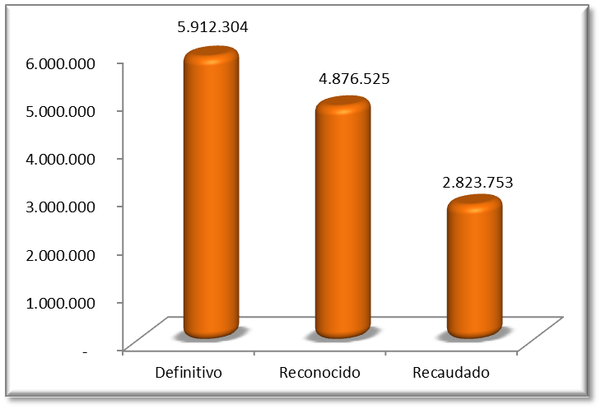

Fuente: Área Presupuesto

*Cifras en miles de pesos

Los ingresos reconocidos equivalen a $4.876 millones de pesos, que corresponde al 92,32% de los ingresos corrientes presupuestados, de los cuales el 69,44% pertenecen a régimen subsidiado por evento. Los ingresos recaudados oscilan en $2.823 millones al cierre del primer semestre de 2016, siendo estos el 57,91% de los ingresos reconocidos, también con una gran proporción del 63,3% en el régimen subsidiado, el régimen contributivo no ha logrado recaudar en lo corrido de la vigencia 2016.

**GRAFICA 3. INGRESOS CORRIENTES POR REGIMEN**

**A JUNIO 2016\***

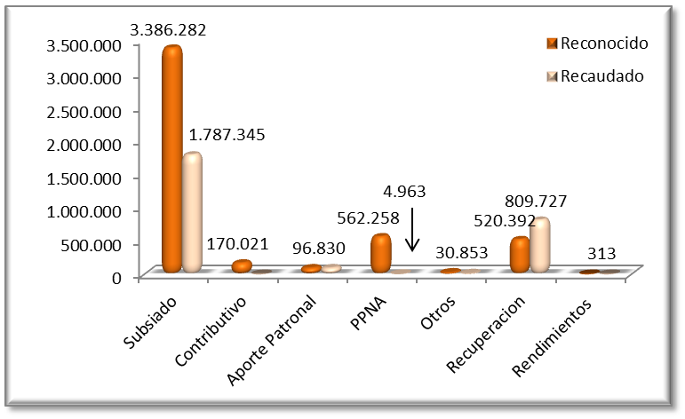

Fuente: Área Presupuesto

*Cifras en miles de pesos

Si se hace un análisis comparativo del primer semestre de la vigencia 2016 con el mismo periodo de tiempo del año 2015, se observa de manera general como los ingresos del Hospital disminuyeron en los tres aspectos, presupuesto definitivo, reconocido y recaudado.

**GRAFICA 4. COMPARATIVO INGRESOS SEMESTRE 2015 – 2016\***

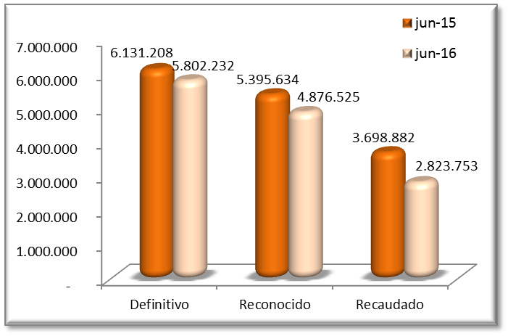

Fuente: Área Presupuesto y plataforma SIHO

*Cifras en miles de pesos

La mayor proporción es en los ingresos recaudados pues se presenta una disminución del $875 millones de pesos en comparación a junio de 2015, que equivale al 23,65% y el los ingresos reconocidos en $519 millones de pesos en comparación al mismo periodo de la vigencia anterior.

**Comportamiento de Cartera**

Durante la vigencia 2015 al igual que el año 2014 se realizó gestión de cartera con cobros directos a las EPS subsidiadas, contributiva y demás pagadores lográndose recaudo del 38% por venta de servicios

En lo que respecta a la gestiones de recuperación de la cartera del régimen contributivo y demás pagadores, se adelantaron gestiones administrativas de cobro sin respuesta positiva en la cartera de 61 a 360 días. Ante esta situación la ESE Hospital Departamental San Rafael adelantó durante la vigencia 2014 las siguientes estrategias de gestión de recaudo para la recuperación de cartera:

* Cobros por vía telefónica y presencial a las diferentes EPS y demás pagadores por parte de la Gerencia y el equipo asesor de apoyo responsables de cartera.
* Acciones de depuración contable.
* Gestión ante el departamento del Magdalena para el giro de los recursos de la prestación de servicios.
* Cobro persuasivo ante las EPS Caprecom, Solsalud, Emdisalud, Saludvida, Cajacopi y Barrios Unidos de Quibdó con medidas de requerimientos antes entidades de vigilancia y control que no generaron respuesta por la vía administrativa.
* Los principales problemas encontrados en la recuperación de cartera son afines a cualquier Entidad de mediana complejidad y se pueden enmarcar en los siguientes aspectos:
* El inconveniente encontrado con el régimen subsidiado en el flujo de recursos a los prestadores con fuente de financiación del SGP y FOSYGA por giros directos por debajo del 50% y los recursos de esfuerzo propios por las entidades territoriales.
* La liquidación de las EPS Caprecom con una cartera de 2.000,4 Millones de pesos y Saludcoop con una cartera de 360,6 millones de pesos, puede llevar a estos recursos a una situación de alto riesgo teniendo en cuenta los antecedentes de liquidación de Empresas del mismo sector las cuales no cumplen con el 100% de la obligación esto en el mejor de los casos.
* Los estados financieros de las EPS manifiestan no soportar el gasto que se ha generado por la unificación del POS para el caso del régimen subsidiado y las enfermedades de alto costo y para el régimen contributivo aduciendo el pago de tutelas presentadas por los asegurados a fin de acceder a procedimientos y tratamientos no cubiertos por el POS-C.
* La manera unilateral en fijar las EPS subsidiadas dentro de los contratos de prestación de servicios la forma de pago a 60 días de radicada las facturas contraviniendo lo establecido en la norma; situación esta, que afecta el flujo de recurso y el recaudo dentro de la vigencia fiscal, porque el pago se ve reflejado a 90 días de la prestación efectiva de los servicios de salud.
* Una de las acciones que indirectamente afecta el giro del restante 50%, es los procesos de auditorías a las facturas en el nivel central de las EPS, proceso que retrasa la definición de las glosas y el envío del reporte al área financiera de las EPS y por ende afecta el recaudo en los procesos de recuperación de la cartera.
* Durante la vigencia 2015 la E.S.E. Hospital Departamental San Rafael tuvo una cartera fue de $7.169 millones de pesos de los cuales el 36,32% corresponde a la cartera corriente, lo que en cifras monetarias son 2.604 millones de pesos. La mayor cartera de la E.S.E. la tiene el régimen subsidiado con $5.893 millones, es decir el 82,20%.
* Para el año 2015, se incrementó la cartera en 40,4% debido a que durante la vigencia 2014, se realizó una depuración de la cartera corriente, como se evidencia en la tabla, se disminuyó de 3.280 millones en el 2013 a $1.936 millones en el 2014. Ya para la vigencia 2015, dicha cartera del 2014 se convirtió en cartera no corriente del 2015, lo que incremento en 44% esta edad, porcentaje que está por debajo del incremento del año 2013 de 172%.
* En la operación corriente de los primeros meses del año 2015 se radico facturación correspondiente a los últimos dos meses del año 2014, ya cual estaba represada. Facturación que fue incluida como vigencia 2015.
* En el año 2015, el Hospital tuvo un cambio de gerencia, lo que impacto en las cuentas por cobrar porque la facturación radicada empezó a convertirse en cartera debido a que no se realizó depuración de la misma en la medida en que respondían las EPS. La facturación presentada y radicada era devuelta por presentarse incompleta y no se percataban a tiempo para enviarla nuevamente a la EPS, pero si quedaba registrada como radicada o en su defecto se convertían en glosa no respondida, cifras no ajustas durante la vigencia 2015.

**TABLA 9. COMPORTAMIENTO DE LA CARTERA**



Fuente: Informe Convenio de desempeño 2015

La E.S.E. Hospital Departamental San Rafael de Fundación a corte del mes de junio de 2016 presenta cuentas por cobrar por valor de $8.665 millones de pesos. De lo corrido de la vigencia actual corresponden $2.063 millones de pesos. Gran porcentaje que está comprometido es el régimen subsidiado con un 63,4% solo de la vigencia 2016.

Con el régimen contributivo, toda la facturación resulta ser cuentas por cobrar por hecho cumplido, porque no existe contrato que nos permita generar acciones de cobro.

**TABLA 10. CARTERA**

**A JUNIO DE 2016**

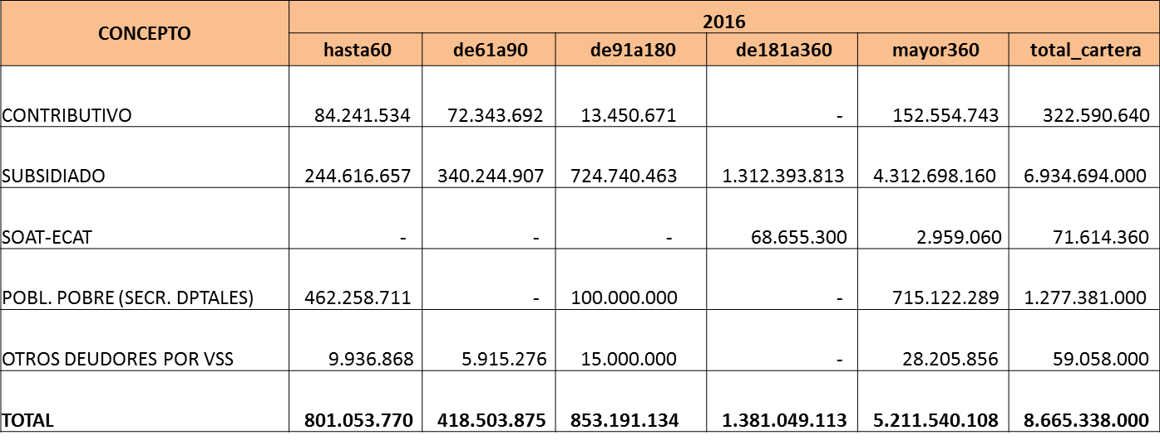

Fuente: Plataforma SIHO

Si analizamos el detalle de los mayores deudores que tiene el Hospital de Fundación de mediana complejidad, encontramos que encabeza la lista CAPRECOM, con el 22,44% del total de la cartera, seguida por el Departamento con $1.277 millones, los cuales a julio cambio el panorama con la cartera de $527 millones de pesos, en el mes séptimo se evidencio una inconsistencias y pagos no descargados.

Siguiendo con las EPS Subsidiadas, encontramos a Saludvida con el 11,7% del total de la cartera, Comparta con deuda alrededor de los $722 millones de pesos y Cajacopi y Emdisalud oscilan en los $660 millones cada una.

**TABLA 11. DEUDORES CLASIFICADOS POR TOTAL DE CARTERA**

**A JUNIO 2016**

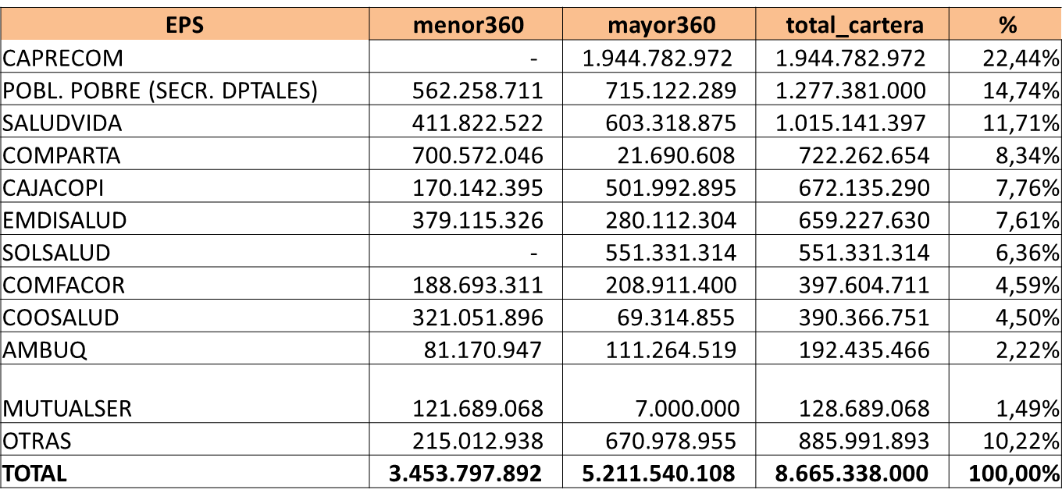

Fuente: Plataforma SIHO

Haciendo el comparativo con el mismo periodo de la vigencia 2015, vemos un incremento en las cuentas por cobrar $2340 millones de pesos, porcentaje de aumento que se ve reflejado en las cuentas mayores a un año, pasando de $3.172 millones en junio de 2015 a $5.211 millones en junio de 2016.

**TABLA 12. COMPARATIVO CARTERA**

**JUNIO 2015-2016**

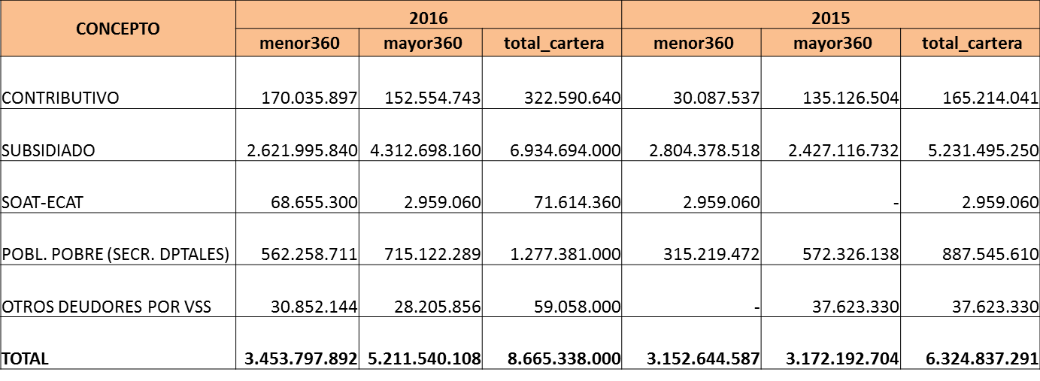

Fuente: Plataforma SIHO

**Evolución de la composición de los gastos comprometidos**

El comportamiento de la composición de los gastos comprometidos para la evaluación, se puede analizar realizando un estado comparativo a 31 de diciembre del año 2015 frente a la vigencia 2014, los cuales están inflactados a precio constates 2015 y además un estado comparativo a Diciembre 31 de los años 2014 y 2015. La evolución de los gastos comprometidos se evalúa en los siguientes términos:

* En relación a los gastos por concepto de servicios personales de la planta de personal de la entidad, que para la vigencia 2015 ascendieron a $ 793,7 millones con relación a unos gastos para la vigencia 2014 de $ 710,9 millones, es decir con un crecimiento del 11,6%.
* En relación a los gastos por concepto de servicios personales indirectos, para la contratación de los procesos operativos y de apoyo mediante la modalidad de contrato de prestación de servicios personales para la vigencia 2015 representó unos gastos de $ 4.664,6 millones, que comparado frente a los gastos del 2014 por valor de $ 3.842,5 millones representan un crecimiento del 21,4%; situación esta, debido a: 1) Al incremento en los honorarios profesionales a los especialistas por las exigencias de incremento y nivelación de honorarios con relación a otros hospitales del Magdalena, 2) A la contratación durante toda la vigencia del año 2015 de especialistas, 3) A la disposición de recurso humano para la realización de procesos misionales y de apoyo a la gestión acorde a las normas de habilitación, calidad y eficiencia hospitalaria.

**TABLA 13. GASTOS COMPROMETIDOS POR CONCEPTO**

Fuente: Informe Convenio de desempeño 2015

* En lo referente a los compromisos en los gastos generales, encontramos que para la vigencia 2015 se comprometió en una cuantía de $ 1.550,1 millones comparado frente al 2014 en el cual se comprometieron $ 1.879,8 millones, equivalente a un decrecimiento del 17,5%; muy a pesar de que se realizaron acciones de adquisición de bienes que generaron gastos por los servicios prestados (Ejemplo: Servicios públicos, por adecuación del servicio de urgencia, consultorios médicos, la adecuación de la nueva sala de observación ginecológica y la unidad de oftalmológica.
* En lo que respecta a gastos por concepto de operación y comercialización y prestación de servicios para el año 2015 presentó una variación creciente del 14,3% con relación al año 2014 por las siguientes razones: a) Se requirieron de la compra de medicamentos de segunda y tercera generación por justificaciones médicas de los especialistas, b) Aumento de la producción en exámenes de laboratorios con relación al año 2014, lo que significó mayor compra de insumos para una adecuada oportunidad en la prestación de servicios por este concepto, e) Aumento en la producción de imágenes diagnóstica en el año 2015 con relación al año 2015.

**TABLA 14. COMPOSICION DEL GASTO POR CONCEPTO**

Fuente: Informe Convenio de desempeño 2015

Se establece la composición del gasto de cada rubro en el total de gastos comprometido evaluándose en los siguientes términos:

* Que los servicios indirectos es el concepto más representativo, en el año 20135 representó el 55%, mientras que para el año 2014 representó el 47,9%, con una variación creciente del 7,1%. Mientras que los gastos de personal de planta representaron para el año 2015 el 9,4% y para el año 2014 el 8,9% con una variación creciente del 0,5%.
* En el año 2015, los gastos por concepto de gastos generales representaron el 18,3% frente al 23,4% en el año 2014, con una variación decreciente del 5,2%.
* Los gastos por concepto de operación, comercialización y prestación de servicios para el año 2015 representaron el 16,9% y para el año 2014 el 15,6%, con una variación creciente del 1,3%.
* Con respectos a gastos variables se observa que durante el año 2015 representaron 0,5% mientras que en el año 2014 fueron del 4,1% con un comportamiento decreciente del 3,7%.
* el valor de los servicios personales indirectos para garantizar la prestación de los servicios de salud Para el año 2015 se disminuyó el valor contratado en referencia al año 2014 en 3,5% como promedio general en cuanto a los gastos asistenciales. Cabe resaltar el incremento en el gasto de bacteriólogos, en concordancia a la producción y/o demanda que estaba exigiendo el Hospital. Concordante también con el incremento del 24,4% de los gastos de auxiliares de enfermería porque se incrementaron los egresos y las urgencias especializadas, como se explicó en el aparte de la producción.

En cuanto a los gastos de la E.S.E. Hospital Departamental San Rafael de Fundación, el presupuesto corriente para la vigencia 2016 está en $5.281 millones de pesos, adicional se tiene el rubro de pago de vigencias anteriores por $630 millones de pesos que fueron distribuidos en pagos de vigencias anteriores de servicios personales indirectos, gastos generales y de gastos de operación comercial, quedando el presupuesto definitivo por $5.912 millones de pesos; pendiente de los $289 millones por adicionar que se realizó en el mes de julio a servicios personales indirectos.

**GRAFICA 5. GASTOS CORRIENTES**

**A JUNIO 2016\***

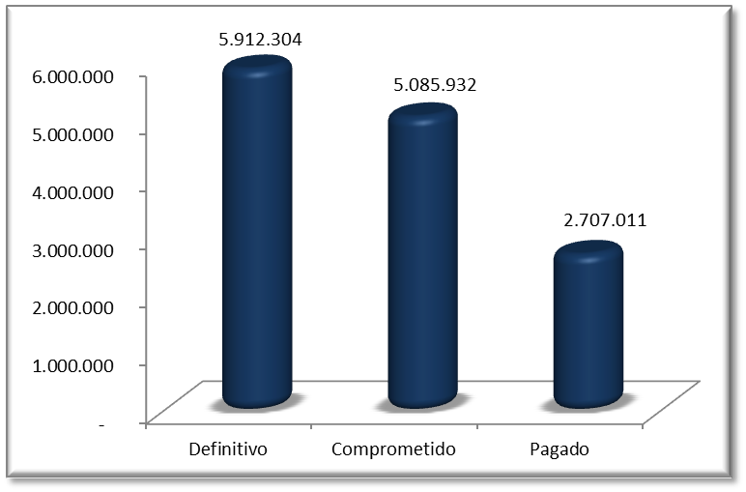

Fuente: Área Presupuesto

*Cifras en miles de pesos

Los compromisos adquiridos hasta el mes de junio de 2016 son de $5.085 millones de pesos, teniendo en cuenta que equivale al 86,01% del total del presupuesto. Se ha logrado cancelar el 53,23% del total de compromisos adquiridos, esto en concordancia con el recaudo percibido por el Hospital, lo que equivale al pago de $2.707 millones de pesos.

**GRAFICA 6. GASTOS COMPROMETIDOS Y PAGADOS**

**A JUNIO 2016\***

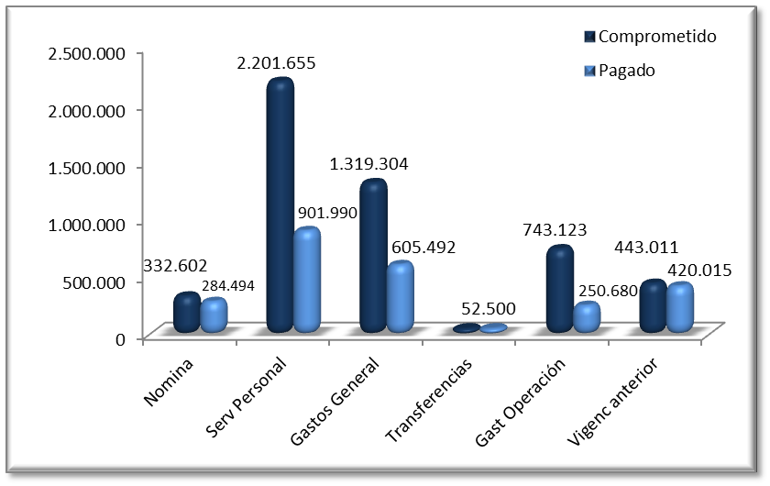

Fuente: Área Presupuesto

*Cifras en miles de pesos

El mayor rubro de gastos es en servicios personales indirectos y lo referente a nómina y sus prestaciones sociales, esto debido a que la entidad se dedica a la prestación de servicios de salud. Para un Hospital de mediana complejidad como el nuestro, que no tiene en su planta de cargo los especialistas, ocasiona un elevado nivel de contratación pero este debería estar acorde con la producción del personal.

El personal por contratación a junio de 2016 solo se le ha cancelado el 40,93% de los compromisos adquiridos con ellos, se les adeudan los meses de diciembre de 2015, de enero a marzo y junio de 2016 y en algunos casos también el mes de mayo de 2016. Los empleados por nómina solo tienen pendiente el mes de junio de 2016 porque las primas de servicio también fueron canceladas.

De igual manera los gastos generales presentan altos compromisos a junio ($1.319 millones de pesos) teniendo en cuenta que hay obligaciones esenciales que no han sido cubiertas como es el caso de los residuos hospitalarios y el contrato de mantenimiento que se efectuó por $118 millones más otro si de $50 millones de peso no ha sido ejecutado en ninguna proporción. Se ha podido cancelar solo el 45,86% del total de los gastos generales, que equivalen a $605 millones de pesos y los $100 millones de vigencias anteriores..

Los gastos de operación representan la compra de medicamentos e insumos para garantizar la prestación de los servicios de salud y estos también están generando compromisos sin cumplir al Hospital pues se contrató $743 millones de pesos en el primer semestre de 2016 y solo pudieron cancelar $250 millones más los $100 millones que se adicionaron de vigencias anteriores

**GRAFICA 7. COMPARATIVO COMPROMISOS**

**JUNIO 2015 – 2016\***

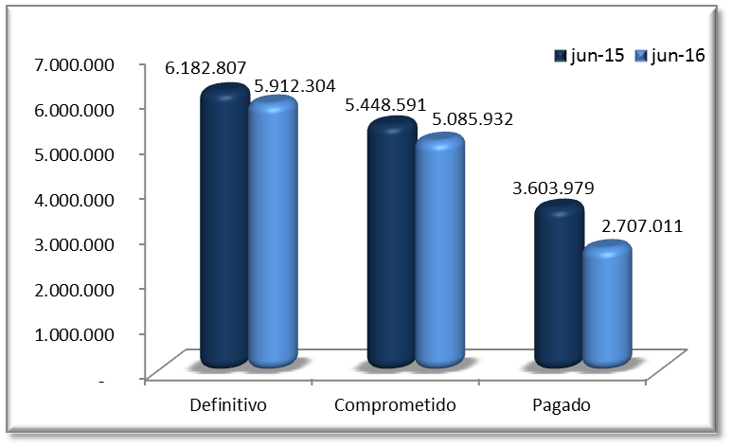

Fuente: Área Presupuesto y Plataforma SIHO

*Cifras en miles de pesos

Si se hace el análisis comparando los compromisos adquiridos en el primer semestre 2016 con el mismo periodo 2015, encontramos una disminución en $270 millones de pesos para la vigencia actual en cuanto al presupuesto definitivo, también disminuyo $363 millones en gastos comprometidos en comparación con el año 2015. Ocurriendo lo mismo en cuanto a los compromisos pagados debido también a que como no se ha recaudo lo suficiente, tampoco ha sido posible pagar, la disminución en el pago es de $900 millones de pesos en comparación con junio de 2015.

**Análisis del equilibrio**

**Equilibrio de la operación corriente**

**TABLA 15. EQULIBRIO PRESUPUESTAL CORRIENTE**

Fuente: Informe Convenio de desempeño 2015

Como se puede apreciar, el balance operacional de la entidad para la vigencia 2015, presenta en el ejercicio corriente por ingresos reconocidos por venta de servicios de salud frente a gastos habituales representó el 110% frente a 100% de la vigencia 2014, que nos indica que la entidad aun respalda cada peso del gasto con un peso y diez centavos, lo que significa que la entidad presenta una razón corriente positiva, mostrando un equilibrio de la operación corriente aceptable financieramente en materia de reconocimiento. Hay que resaltar que el equilibrio presupuestal de gastos habituales frente a los ingresos reconocidos se logra por la sostenibilidad de los gastos generales y del personal de planta en respuesta al crecimiento de los gastos por servicios indirectos.

Se ocasiona un incremento en los gastos generales y gastos de operación comercial en 73% y 59.6% respectivamente para el año 2015 en relación al 2014 debido al incremento de la producción de laboratorio e imágenes diagnosticas por el mismo incremento de urgencias especializadas y de egresos pues este incremento de la producción hace necesario que se adquieran ms insumos de apoyo diagnóstico y más bienes para garantizar la prestación de los servicios de salud.

En lo referente al equilibrio presupuestal de gastos habituales frente a ingresos recaudados por venta de servicios para la vigencia 2015 es de 80% frente al 70% de la vigencia 2014, que nos indica que la entidad solo respalda por cada peso del gasto con ochenta centavos del recaudo, lo que indica que la entidad presenta una razón corriente negativa frente al equilibrio de la operación corriente; situación ésta debida a: 1) Al pago por parte de las entidades pagadores a más de 60 días de la prestación efectiva de los servicios, muy a pesar de incluir dentro de la cláusula de forma de pago, el pago dentro de los 30 días de radicada las respectivas facturas, 2) A la disminución del flujo de recursos por parte de las EPS, al no girar ni siquiera por lo menos el 75% del valor de la factura radicadas acorde a la normatividad vigente.

**GRAFICA 8. EQUILIBRIO PRESUPUESTAL**

**A JUNIO 2016\***

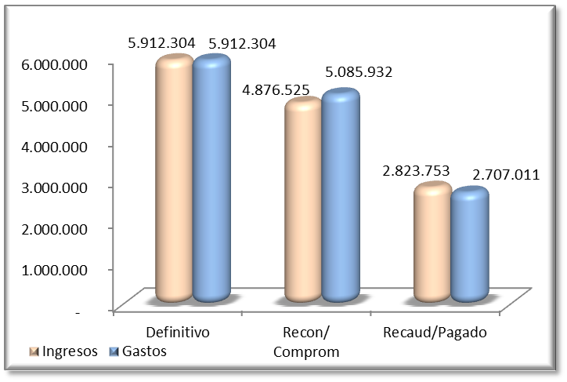

Fuente: Área de Presupuesto

*Cifras en miles de pesos

A corte del 30 de junio de 2016, la E.S.E. Hospital Departamental San Rafael de Fundación muestra un déficit presupuestal, pues los ingresos reconocidos son menores en $209 millones de pesos en relación a los compromisos adquiridos. Tampoco se evidencia superávit presupuestal en base a los ingresos recaudados, debido a que existen algunos compromisos adquiridos en los gastos generales y de operación que elevaron los compromisos, valores que se verán reflejados al cierre de la vigencia 2016, el déficit es de $2.262 millones de pesos. De igual manera, podemos notar como el dinero recaudado es utilizado para cubrir los compromisos en el corto plazo, dejando un margen de $116 millones de pesos por imprevistos que se puedan presentar y el valor de estampillas que no ha sido posible cancelar en las vigencias anteriores.

Es de acotar que los primeros días del mes julio a la E.S.E. le aplicaron un embargo por valor aproximado de $400 millones de pesos por no cancelar a un proveedor a tiempo.

**COMPORTAMIENTO DE LOS PASIVOS**

Se detalla la evolución de los pasivos de cada vigencia, centrando nuestro análisis correspondiente a los años 2013 a 2015, con los siguientes comentarios:

Inicialmente podemos expresar que la entidad sufrió para la vigencia de 2015 un retroceso importante en cuanto a sus pasivos totales, comparando los mismos con la vigencia inmediatamente anterior ya que se presentó incremento de los mismos en un porcentaje del 38% equivalentes a $937.7 Millones, es decir que pasamos de unos pasivos al cierre de 2014 por valor de $2.468.9 Millones a $3.406.6 millones al cierre de 2015.

En cuanto a la variación en servicios personales para el año 2015, tuvo una variación desfavorable en un 59.1%, cuyo mayor impacto corresponde al rubro de servicios personales indirectos ya que al cierre de la vigencia de 2015, se presenta un valor de $1.034.4 Millones, contra 645.5 Millones al cierre de 2014.

Referente a las cuentas por pagar, se presenta incremento por valor de $72 Millones equivalentes al 15.1% ya que se pasó de un valor de $478.1 Millones en el 2014 a una cuantía de $550.2 para el cierre de 2015.

De igual manera podemos concluir que en cuanto a los demás pasivos, la entidad tuvo incremento importante ya que paso de tener pasivos por este concepto en cuantía de $1.339,3 millones en el año 2014, y para el 2015, tuvo por este mismo concepto pasivos por valor de $1.819,6 millones con un incremento del 36%. Es de anotar que las cuentas de otros pasivos corresponden $2.147.591.842 al año 2015 y el restante ($1.282.403.248) a vigencias anteriores.

En cuanto a la declaración de impuestos esta se realizó pero no se presentaron y relacionaron en los estados financieros porque no fueron cancelados en su momento.

Las cuentas por pagar de la E.S.E. se incrementaron en la vigencia 2015 debido a la falta de planeación con la llegada de los pocos recursos por parte de las EPS y con el incremento de los servicios personales indirectos que no se reflejaron en la misma proporción en la producción.

**GRAFICA 9. PASIVOS A JUNIO 2016\***

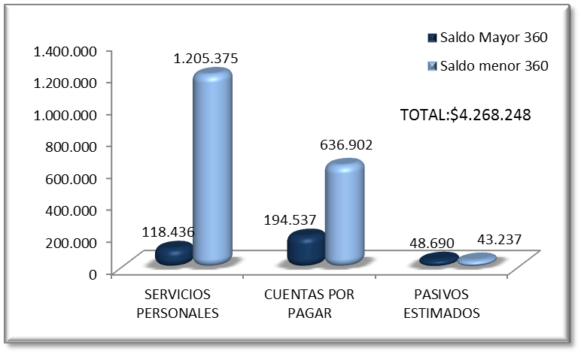

Fuente: Plataforma SIHO

*Cifra en miles de pesos

La E.S.E. Hospital Departamental San Rafael de Fundación a corte de 30 de junio de 2016 tiene cuentas pendientes por cancelar por $4.268.248.708 pesos, de los cuales $831 millones de pesos corresponde a proveedores y el restante corresponde a servicios personales y nómina (1.323 millones de pesos). El 76,6% de la deuda con los proveedores y el 91,1% de los servicios personales son obligaciones no canceladas a menos de un año.

**GRAFICA 10. COMPARATIVO PASIVOS JUNIO 2015-2016\***

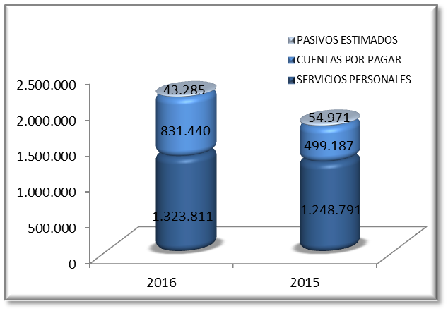

Fuente: Plataforma SIHO

*Cifra en miles de pesos

Si se realiza una comparación con el mismo periodo de tiempo del año 2015, encontramos como los pasivos de la E.S.E. se han incrementado. Se duplico la deuda de proveedores, paso de $499 millones de pesos a $831 millones de pesos en junio de 2016 y servicios personales solo aumento $71 millones de pesos.

**GRAFICA 11. COMPARATIVO DE PASIVOS**

**Diciembre 2010-Junio 2016\***

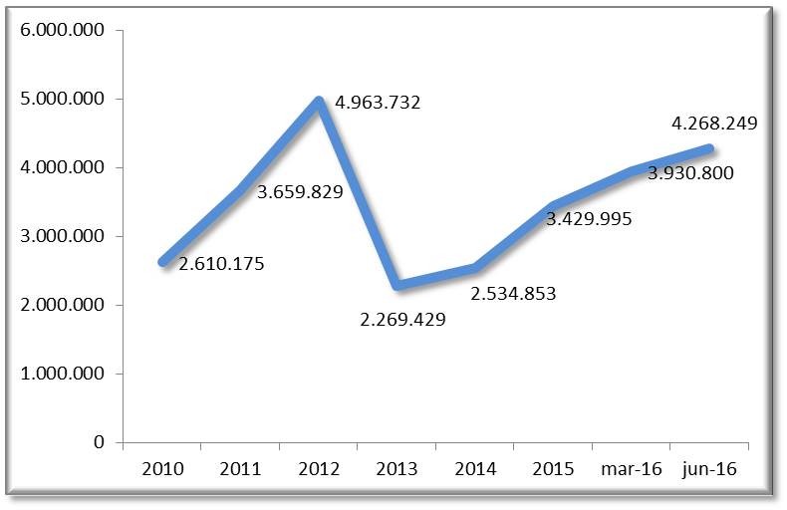

Fuente: Plataforma SIHO

*Cifra en miles de pesos

Pero lo verdaderamente preocupante es que los pasivos del Hospital de segundo nivel de Fundación vienen mostrando una tendencia creciente desde el cierre de la vigencia 2013, tal y como se muestra en la gráfica.

**Procesos Jurídicos**

La E.S.E. a corte de 30 de julio de 2015 tiene 38 procesos en contra que cursan tanto en la Jurisdicción Contenciosa Administrativa, Jurisdicción Ordinaria Civil y Jurisdicción Ordinario Laboral.

Antes de entrar a realizar un análisis de la actualidad judicial de la entidad, valga señalar que la gestión documental que llevaba la oficina asesora jurídica ha sido ineficiente, por tanto, no reposan en la entidad la totalidad de los procesos judiciales cursante en contra de la entidad, y algunos que si se poseen están incompletos, por tal motivo, se dirigieron sendas peticiones a los Juzgados del Municipio de Fundación y a los Juzgados Administrativos de Santa Marta, solicitándoles, información al respecto, en donde se nos indicara el radicado del proceso, clase de proceso, demandante y estado actual y numero de folios, para determinar y confrontar con la realidad, el panorama jurídico de la entidad. Dichas peticiones están aún pendientes por resolver.

A pesar de lo anterior, los asesores jurídicos, se dispusieron a dirigirse a los despachos judiciales, soltando información al respecto, con las complicaciones que esa terea conlleva debido a la ubicación física de los expedientes.

En virtud de las complicaciones encontradas, una vez reciban las respuestas de los despachos judiciales, se implementará un plan para el mejoramiento de la gestión documental de la entidad, consistentes en la adquisición de copias integras de cada proceso. Además, se le apoyará en el sentido de adquirir mobiliario para que repose el archivo activo, dado que en la actualidad no existen estantes o archivadores para ello, lo que complica y desdibuja el buen funcionamiento de la dependencia.

Entrando en materia, valga advertir, que el Hospital fue objeto de INTERVENCIÓN FORZOSA ADMINISTRATIVA, aplicado mediante Resolución No. 002892 de 2011, de la SUPERINTENDENCIA NACIONAL DE SALUD, de conformidad con el artículo 22 de la Ley 550 de 1999, se ordenó la SUSPENSIÓN de la totalidad de los procesos judiciales cursantes en contra de la Entidad, dicha intervención se mantuvo hasta el mes de febrero del año 2014. Por lo anterior, muchos procesos aún no han sido reactivados y se encurtan inactivos, esperando a que los demandantes soliciten seguir adelante con el proceso (ordinarios) o con la ejecución (ejecutivos).

A pesar de lo anterior, se han venido presentando nuevas demandas contra el Hospital, y se han reactivados algunos otros procesos, lo que ha ocasionado la imposición de medidas cautelares de embargo a las cuentas. Actualmente reposan medidas cautelares únicamente en 2 procesos, (Radicado 2016-00080 y 2002-00286), aunque el primero de ellos, en que el demandante es la IPS SANTA MONICA, el embargo recae sobre la cuenta GNB SUDAMERIS, lo que tiene bloqueado una suma de $424.000.000. En este punto, valga resaltar que esta gerencia, ha intentado acercamiento con la parte demandante para logar una conciliación de la deuda, sin embargo no se ha logrado, por ello, se interpuso una acción constitucional de tutela, y se presentó un Incidente de Desembargo, ante el Juzgado Único Laboral del Circuito de Fundación, el cual este por resolverse, aunque el porcentaje de éxito es casi nulo, y lo único que se lograría seria retardar el pago de una obligación que actualmente es exigible, con ello, aumentaría la deuda en caso de una eventual reliquidación del crédito.

* **PROCESOS CONTENCIOSOS ADMINISTRATIVOS:**

**1)**

**RADICADO:** 2015-00055:

**CLASE DE PROCESO**: EJECUTIVO

**DEMANDANTE:** WILFRIDO AMAYA ANGARITA.

**CAUSA DE LA DEMANDA Y/O PRETENSIONES:** Ejecución de la sentencia proferida por el Juzgado sexto administrativo de Santa Marta, y confirmada por el Tribunal Administrativo del Magdalena, quedando debidamente ejecutoriada el día 28 de mayo de 2008.

**CUANTÍA:** $263.408.355

**2)**

**RADICADO: 2012-373 (2006-154 y 2006-141)**

**CLASE DE PROCESO:** NULIDAD Y RESTABLECIMIENTO DEL DERECHO

**DEMANDANTE:** GRISELDA CABALLERO PABON – NIDIA ESTHER SARAVIA

**CAUSA DE LA DEMANDA Y/O PRETENSIONES:** Se declare nulo el Acuerdo del 3 de octubre de 2005, expedido por la Junta Directiva de la ESE, por el cual se suprimieron unos cargos, entre ellos el de “ASISTENTE ADMINISTRATIVO, CODIGO 401, por tanto se ordene el reintegro y el pago de los salarios dejados de percibir.”.

**CUANTÍA: $**135.069.540

**3)**

**RADICADO: 2011-122**

**CLASE DE PROCESO:** REPARACIÓN DIRECTA

**DEMANDANTE:** EDITH ESTHER DE LA HOZ Y OTROS.

**CAUSA DE LA DEMANDA Y/O PRETENSIONES:** SE DECLARE RESPONSABLE A LA ENTIDAD POR LA MUERTE DE LA GESTANTE SHIRLEY CAROLINA VARGAS DE LA HOZ.

**CUANTÍA:** $215.600.000

**4)**

**RADICADO: 2010-00799**

**CLASE DE PROCESO:** REPARACIÓN DIRECTA

**DEMANDANTE:** CARLOS ALBERTO REYES RODRÍGUEZ Y OTROS.

**CAUSA DE LA DEMANDA Y/O PRETENSIONES:** SE DECLARE RESPONSABLE A LA ENTIDAD POR LA MUERTE DE LA JOVEN ADELVIS TATIANA COTES RODRÍGUEZ.

**CUANTÍA:** $139.648.550

**5)**

**RADICADO:** 2014-00376.

**CLASE DE PROCESO:** REPARACIÓN DIRECTA.

**DEMANDANTE:** SIOMARA LERMA PEREZ.

**CAUSA DE LA DEMANDA Y/O PRETENSIONES**: SE DECLARE RESPONSABLE A LA ENTIDAD POR LA FALLA DEL SERVICIO CON OCASIÓN A LA PÉRDIDA DEL ÚTERO O MATRIZ DE SIOMARA LERMA PEREZ.

**CUANTÍA: $689.134.325**

**6)**

**RADICADO:** 2014-000283

**CLASE DE PROCESO:** REPARACIÓN DIRECTA

**DEMANDANTE:** MANUEL CANDELARIO HERRERA MARTINEZ

**CAUSA DE LA DEMANDA Y/O PRETENSIONES**: se declare responsable a la entidad por la muerte del joven

**CUANTÍA:** $862.400.000.

* **PROCESOS EN LA JURISDICCION ORDINARIA (ejecutivos Contractuales)**

**1)**

**Radicado:** 2008-01531

**Demandante:** DACRISALUD LTDA.

**Pretensiones:** Se ordene a la entidad el pago de acreencias soportadas en facturas por valor de $37.191.000

**Estado actual:** Suspendido por intervención del hospital

**CUANTÍA:** $52.811.220

**2)**

**Radicado:** 2008-01677

**Demandante:** DISTRIBUIDORA JOSEPH.

**Pretensiones:** Se ordene a la entidad el pago de acreencias soportadas en facturas por valor de $20.130.000.

**Estado actual:** Suspendido por intervención del hospital

**CUANTÍA:** $20.130.000

**3)**

**Radicado:** 2009-00531.

**Demandante:** DISTRIMEDIC INTERNACIONAL LTDA.

**Pretensiones:** Se ordene a la entidad el pago de acreencias soportadas en facturas por valor de $8.603.920

**Estado actual:** Suspendido por intervención del hospital

**CUANTÍA:** $8.603.920

**4)**

**Radicado:** 2008-01501.

**Demandante:** REPREFARCOS.

**Pretensiones:** Se ordene a la entidad el pago de acreencias soportadas en facturas por valor de $26.987.221.

**Estado actual:** Suspendido por intervención del hospital

**CUANTÍA:** $37.579.037.

**5)**

**Radicado:** 2009-00210.

**Demandante:** Droguería La Oferta.

**Pretensiones:** Se ordene a la entidad el pago de acreencias soportadas en facturas por valor de $51.685.100

**Estado actual:** Suspendido por intervención del hospital

**CUANTÍA:** $51.685.100

**6)**

**Radicado:** 2008-1380.

**Demandante:** OXIREPUESTO.

**Pretensiones:** Se ordene a la entidad el pago de acreencias soportadas en facturas por valor de $32.794.380.

**Estado actual:** Suspendido por intervención del hospital

**CUANTIA:** $32.794.380

**7)**

**Radicado:** 2015-00419

**Demandante:** DROGUERIAS LA OFERTA.

**Pretensiones:** Se ordene a la entidad el pago de acreencias soportadas en facturas por valor de $48.459.100

**CUANTÍA:** $48.459.100

**8)**

**Radicado:** 2015-00420

**Demandante:** DROGUERIAS LA OFERTA.

**Pretensiones:** Se ordene a la entidad el pago de acreencias soportadas en facturas por valor de $63.166.010

**CUANTÍA:** $63.166.010

**9)**

**Nº. Radicación**: 2008-232

**Fecha de inicio**: 16-07-2008

**Demandante**: **ALMACEN OXIREPUESTOS**.

**Demandado**: HOSPITAL DEPARTAMENTAL SAN RAFAEL.

**Medidas cautelares:** Decretar embargo. 16-07-2009.

**Estado actual:** Suspendido por intervención.

**CUANTÍA**: $33.465.000.oo

**10)**

**Radicación**: 2009-00280

**Pretensiones**: cobro de acreencias soportadas por facturas por valor de $33.463.000.oo

**Estado actual:** Suspendido por intervención del hospital

**CUANTÍA**: $33.463.000.oo

**11)**

**Radicación:** 2011-377

**Pretensiones**: cobro de acreencias soportadas por facturas por valor de $10.317.950.

**Estado actual:** Suspendido por intervención del hospital

**CUANTÍA:** $10.317.950.

**12)**

**Radicación:** 2009-300

**Pretensiones**: cobro de acreencias soportadas por facturas por valor de $52.957.500.

**Estado actual:** Suspendido por intervención del hospital

**CUANTÍA:** $52.957.500

**13)**

Nº. Radicación: 2011-236

**Pretensiones**: cobro de acreencias soportadas por facturas por valor de $1.224.400

**Estado actual:** Suspendido por intervención del hospital

**CUANTÍA:** $1.224.400

**14)**

No. Radicación 2015-230

Demandante: OXIREPUESTOS

Asunto: Cobro de facturas

CUANTÍA: 9.587.000

**15)**

No. Radicación 2016-00354

Demandante: DISTRIBUCIONES DE TODO

Asunto: Cobro facturas

CUANTÍA: 148.841.550

* **EJECUTIVOS LABORALES**

**1)**

**Radicado:** 2008-00212.

**Demandante:** GERMAN OÑATE ARCINIEGAS Y OTROS.

**Pretensiones:** Se ordene a la entidad el pago de acreencias laborales reconocidas en resoluciones administrativas por valor de $82.731.153

**CUANTIA:** $196.440.880

**2)**

**Radicado:** 2008-00078

**Demandante:** GUMERCINDA ECHEVERRIA GARCIA Y OTROS.

**Pretensiones:** Se ordene a la entidad el pago de acreencias laborales reconocidas en resoluciones administrativas por valor de $62.300.000

**CUANTIA:** $346.871.704

**3)**

**Radicado:** 2002-00710.

**Demandante:** Edinson Barros.

**Pretensiones:** Se ordene a la entidad el pago de acreencias laborales reconocidas en resoluciones administrativas por valor de $3.727.500 más la sanción moratoria.

virtud a transacción realizada con el demandante. La transacción no se ha cumplido.

**CUANTIA:** $60.000.000

**4)**

**Radicado:** 2002-00714.

**Demandante:** JAIME GARCIA VEGA.

**Pretensiones:** Se ordene a la entidad el pago de acreencias laborales reconocidas en resoluciones administrativas por valor de $20.000.000.

**Mandamiento de pago:** 17/09/2002.

**CUANTÍA:** $20.000.000.

**5)**

**Radicado:** 2012-00095.

**Demandante:** MARTINA CARRILLO PAYARES.

**Pretensiones:** Se ordene a la entidad el pago de acreencias laborales reconocidas en proceso ordinario laboral en sentencia de 18/sep/2013 en primera instancia y 30 de abril de 2014 por valor $64.158.210

**CUANTIA:** $81.802.101

**6)**

**Radicado:** 2008-121

**Demandante:** MARTHA LUZ REALES HERNANDEZ

**Pretensiones:** Se ordene a la entidad el pago de acreencias laborales reconocidas en resolución por $3.000.000.

**CUANTÍA:** $3.000.000.

**TABLA 16. IMPACTO FINANCIERO DE LOS PROCESOS JUDICIALES**

|  |  |  |  |  |  |  |  |
| --- | --- | --- | --- | --- | --- | --- | --- |
| **Tipo de proceso** | **Procesos Fallados en Contra** | | | **Procesos en Trámite** | | **Embargos** | |
| **Total fallos en contra** | **Valor Deuda ($)** | **Valores Pagados($)** | **No. Procesos en riesgo de perderse** | **Valor estimado contingencia ($)** | **No. Procesos con embargos** | **Valor de las sumas embargadas ($)** |
| Acción de nulidad y restablecimiento del derecho | 1 | $139.648.550 |  | 1 | $139.648.550 |  |  |
| Acción de reparación directa | 5 | $2.170.191.230 |  | 3 | $2.170.191.230 |  |  |
| Ejecutivo contractual | 15 | $605.084.967 | $37.063.813 | 15 | $568.021.154 | 3 | $316.235.465 |
| Proceso ejecutivo laboral | 6 | $707.312.584 | $24.000.000 | 6 | $683.312.584 |  |  |
| **Total** | 27 | $3.622.247.331 | $61.063.813 | 27 | $3.561.173.518 |  | $316.235.465 |

Fuente: Área Jurídica HSR

De los valores anteriores, 2 de los 5, procesos de Reparación Directa, se encuentran en debate probatorio, por tanto el valor real de la contingencia consolidada es de: $2.009.639.193.

**PASIVOS VS PROCESOS JUDICIALES**

Una vez analizados los procesos judiciales y los cuentas pendientes por pagar de la E.S.E. Hospital Departamental San Rafael de Fundación, podemos concluir:

**TABLA 17. PASIVOS VS PROCESOS JUDICIALES**

|  |  |
| --- | --- |
| **CONCEPTO** | **VALOR** |
| Pasivos | $ 4.268.249.000 |
| Subtotal procesos Juridicos Fallados | $ 2.009.639.193 |
| Procesos Juridicos Fallados por no pago de facturas | $ 246.804.400 |
| Total Procesos Juridicos Fallados | $ 1.762.834.793 |
| Procesos en trámite (Posibilidad de ganancia 50%) | 3.561.173.518 |
| **TOTAL** | **$ 9.592.257.311** |

Concluimos que con $9.592.257.311 la E.S.E. Hospital Departamental San Rafael de fundación queda saneada financieramente.

## INVERSIONES Y DOTACIONES

Durante el año 2015 la E.S.E. Hospital Departamental San Rafael de Fundación realizo la siguiente dotación:

**Tabla 18. Dotación de equipos 2015**

|  |  |  |
| --- | --- | --- |
| **Cantidad** | **Nombre del equipo** | **Fecha** |
| 6 | Impresora Laser | 8 enero |
| 1 | Silla gerencial | 8 enero |
| 6 | Abanicos de techo | 8 enero |
| 7 | Mini Split 12.000 BTU | 8 enero |
| 2 | Mini Split 24.000 BTU | 8 enero |
| 1 | Nevera Centrales | 8 enero |
| 8 | Computadores de mesa | 8 enero |
| 8 | Atriles portasuero | 18 marzo |
| 1 | Servidor MX | 31 marzo |
| 4 | Monito multiparametros basaico | 28 abril |
| 1 | Monitor fetal | 28 abril |
| 1 | Electrocardiógrafo 4 canales | 28 abril |
| 2 | Bomba de infusión | 28 abril |
| 1 | Doppler de bolsillo | 28 abril |
| 1 | Succionador doble frasco | 28 abril |
| 1 | Mesa ginecológica parto y cirugía | 28 abril |
| 2 | Mesa de cirugía multipropósito | 28 abril |
| 10 | Camillas neumáticas | 28 abril |
| 1 | Autoclave | 28 abril |
| 1 | Ecógrafo de propósito general CHISON 40* | 27 mayo |
| 1 | Ecógrafo para mamografías CHISPO 60* | 27 mayo |
| 1 | Electrocardiógrafo 3 canales | 26 agosto |

Fuente: Área Almacén HDSR

*Donaciones

## 

## PERSONAL

## Planta de Personal

La E.S.E. Hospital Departamental San Rafael de Fundación le fue aprobado su plan de cargo para el año 2015 de 17 cargos entre administrativos y asistenciales, cargos que pueden evidenciar en la siguiente tabla:

**Tabla 19. Planta de carga y pre-pensionables**

Fuente: Recursos Humanos HSR



Como es de su conocimiento el personal que se encuentra vinculado por nómina no es suficiente para cubrir con la demanda en la atención de los servicios de salud, razón por la cual se ve en la necesidad de realizar contratación de técnicos y profesionales de forma directa con la entidad hospitalaria, principalmente para la prestación de servicios especializados.

Del total de los 17 funcionarios de la planta, hay 7 personas que están catalogados como pre-pensionables. Dos funcionarios ya les llego resolución de pensión por parte de Colpensiones pero no se ha realizado el proceso administrativo, Dos más están esperando respuesta y los tres restantes hace poco presentaron la documentación.

## Proceso de Contratación externa.

A continuación se presenta la relación de contratación, de manera general, por servicios personales indirectos de la E.S.E. Hospital Departamental San Rafael de Fundación.

Decimos de manera general, porque los contratos no se realizan por todo el año sino por periodos de tiempo dependiendo la necesidad del servicio, lo que ocasiona que varíen de un mes a otro.

**Tabla 20. Personal contratado**

|  |  |
| --- | --- |
| **OCUPACION** | **VR. MENSUAL** |
| Aux. S. Generales | 9.600.000 |
| portero- Camillero | 12.800.000 |
| Facturación | 20.600.000 |
| Administradora | 2.400.000 |
| asesor conv desempeño | 2.400.000 |
| coord. Recusos humanos | 2.000.000 |
| Coordinadora Siau | 1.000.000 |
| Epidemiologo | 2.000.000 |
| C Presupuesto | 2.000.000 |
| asesor contable | 2.000.000 |
| C y S Ocupacional | 1.800.000 |
| Secretaria Gerencia | 1.500.000 |
| Control Interno | 2.000.000 |
| Aux Mantenimiento | 900.000 |
| Conductor | 3.990.000 |
| Asesor Juridico | 8.500.000 |
| Asistente Ofic. Juridico | 1.000.000 |
| Mensajero | 1.000.000 |
| Aux. Administrativo | 16.350.000 |
| Aux. de Archivo | 2.500.000 |
| auditor concurrente | 1.300.000 |
| Aux. de Almacen | 700.000 |
| Asesora Area R. Humano | 1.000.000 |
| Cord. De Finanzas | 3.000.000 |
| Coordinador del proceso de Facturacion y Auditoria | 2.200.000 |
| Ing. De Sistema | 2.200.000 |
| Regente en Farmacia | 900.000 |
| Quimica Farmaceutica | 400.000 |
| Jefe de Mantenimiento | 1.000.000 |
| Especialista Salud Ocup Auditoria medica y administrativa | 6.800.000 |
| COMUNICADOR SOCIAL | 1.300.000 |
| Aux Farmacia | 1.000.000 |
| salud ocupacional | 2.400.000 |
| tecnico siau | 800.000 |
| Aux. de Enfermeria | 36.750.000 |
| Enfermero Jefe | 5.200.000 |
| Inst. Quirurgica | 3.600.000 |
| Bactereologa | 6.400.000 |
| M. Cirujano | 18.000.000 |
| M. Anestesiologo | 29.000.000 |
| Ortopedista | 10.000.000 |
| M Internista | 25.000.000 |
| Ginecologia | 33.500.000 |
| M Pediatra | 18.000.000 |
| M ecografo | 19.000.000 |
| Medico General | 27.000.000 |
| Corord. Cientifico | 4.000.000 |
| Coord Medica / Urgencia | 3.400.000 |
| Auditora. Medica | 3.300.000 |
| Medico Rural | 9.165.000 |
| Tecnico de RX | 1.466.667 |
| Conductor de Ambulancia | 3.990.000 |
| **TOTAL** | **378.111.667** |

Fuente: Recursos Humanos HSR

**DARWIN AVILA SIERRA**

**Gerente.**

1. *Departamento Nacional de Planeación. Consejo Nacional de Política Económica y Social. “Política de Rendición de Cuentas de la Rama Ejecutiva a los Ciudadanos”. Documento Conpes 3654 de 2010. Disponible en:http://ebookbrowse.com/documento-conpes-3654-de-2010-rendici%C3%B3n-de-cuentas-a-la-ciudadan%-C3%ADa-pdf-d75195182 (21/03/2012)* 